Конспекты индивидуальных коррекционно-развивающих занятий
Занятие № 1 «Ферма»
Цель: формирование стереотипа учебного занятия – установка на выполнение задания, усидчивости, концентрации внимания.
I этап – организационный
Приветствие: педагог и воспитанник бросают, катают друг другу мяч. При этом педагог называет ребёнка по имени, проговаривает свое имя.
II этап – основной
«Ферма» (игра с кинетическим песком): педагог рассказывает воспитаннику сказку о фермере, который любил выращивать овощи, о его доме и семье. Далее предлагает ребёнку воспроизвести сказку в кинетической песочнице, построить диалог между членами семьи фермера.
«Зайчики» (динамическая пауза): обучение ребёнка перепрыгивать через дорожку виде ленточек.
Скачут побегайчики -
Солнечные зайчики.
Мы зовём их –
Не идут.
Были тут –
И нет их тут.
Прыг, прыг
По углам.
Были там –
И нет их там.
Где же зайчики?
Ушли.
Вы нигде их
Не нашли?
«Волшебный мешочек»: для развития тактильной памяти. Ребёнок на ощупь достаёт из мешочка предметы (муляжи овощей). Если самому сложно назвать предмет, педагог называет за него, а затем по названию просит найти нужный предмет.
«Поймай меня» (динамическая игра): для этой игры нужны мяч и обруч. Ребёнок убегает, а педагог ловит его обручем. Усложнение – ребёнок может забросить в обруч мяч, что означает его победу.
«Сложи узор» для данного упражнения необходимы доски Сегена. Если ребёнок не может самостоятельно выполнить задание, педагог ему помогает.

III этап – заключительный
Ритуал прощания «Прощаемся ладошками»: Дай ладошку, моя крошка. Я поглажу тебя по ладошке. Сначала педагог гладит правую ладошку ребёнка, затем левую.
Занятие № 2 «Девочки и мальчики»
Цель: развитие смыслового стереотипа занятия (любым играм придается сюжетный эмоциональный смысл).
I этап – организационный
Приветствие: педагог гладит кисточкой ребёнка по руке и приветствует его по имени. Затем воспитанник делает то же самое.
II этап – основной
«Помоги котёнку найти мячики» (формирование произвольного внимания):
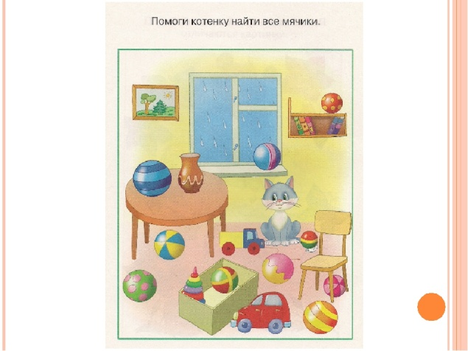
«Теннис с воздушным шаром» (подвижная игра): нужны 2 ракетки и воздушные шары. Можно начать игру с одним шариком. Шарик летит медленно, и ребёнок может продемонстрировать свою ловкость, играя одновременно с несколькими шарами.
«Мальчики и девочки» (коммуникативная игра): появляется сказочный персонаж кукла. Педагог начинает диалог с куклой, стимулируя ребёнка включиться в игру. В данном упражнении педагог импровизирует, следуя за ребёнком.
«Домик для куклы» ребёнок по образцу строит из кубиков домик для куклы. После того, как дом готов, педагог проговаривает этапы строительства и описывает то, как выглядит дом.
«Повтори» - ребёнок должен повторить звук на инструменте за педагогом (удары в барабан и бубен, игру на маракасах и ксилофоне).

III этап – заключительный
Ритуал прощания «Импульс дружбы»: педагог сжимает руку воспитанника, передавая ему импульс дружбы. Ребёнок в ответ сжимает руку педагога.
Занятие № 3 «Мы рисуем дружно»
Цель: развитие коммуникативных навыков.
I этап – организационный
Приветствие:
Ходит солнышко по кругу
Дарит деточкам свой свет.
А со светом к нам приходит
Дружба – солнечный привет.

II этап – основной
«Игрушки» (пальчиковая игра)
Я с игрушками играю: (Руки перед собой, сжимаем-разжимаем пальцы обеих рук.)
Мячик я тебе бросаю, (Протягиваем руки вперёд – «бросаем мяч».)
Пирамидку собираю, (Прямые кисти ладонями вниз поочерёдно кладём друг на друга несколько раз.)
Грузовик везде катаю. (Двигаем перед собой слегка раскрытой кистью правой руки – «катаем машинку».)

«Художники» (рисование на подносе с манкой)

«Мы рисуем дружно!»: совместное рисование со смысловым комментированием. Педагогу необходимо не просто присоединиться к рисованию с ребёнком, но и придать смысл нарисованному.
III этап – заключительный
Ритуал прощания «Встретимся опять»: педагог и воспитанник берутся за руки со словами - «Раз, два, три, четыре, пять – скоро встретимся опять!»

